Identifikační údaje
Akce: Nástavba objektu a přístavba schodiště
Tělocvičná jednota Sokol Plzeň – Doubravka
Hřbitovní 24, Plzeň

Investor: Tělocvičná jednota Sokol Plzeň – Doubravka
Hřbitovní 24, Plzeň

Místo stavby: Hřbitovní 24, Plzeň
p. č. 95 k. ú. Doubravka

Projektant části A-projekt
Pavel Veselka
Koterovská
326 00 Plzeň

Stupeň dokumentace: Dokumentace pro provedení stavby

Úvod

Projekt řeší
- světelné a silnoproudé rozvody objektu
- uzemnění
- LPS = systém ochrany před bleskem (hromosvod)

Podklady
Návrhy řešení od jednotlivých zpracovatelů technologií.
Výkresy stavební části.
Požadavky zadavatele.

Použité normy a předpisy
ČSN 33 2130 ed.3 Vnitřní elektrické rozvody
ČSN 33 2000-1 ed.2 Základní hlediska, stanovení základních charakteristik,
definice
ČSN 33 2000-4-41 ed.2 Ochrana před úrazem elektrickým proudem
ČSN 33 2000-4-43 ed.2 Ochrana proti nadproudům
ČSN 33 2000-5-51 ed.3 Výběr a stavba elektrických zařízení
ČSN 33 2000-5-52 ed.2 Výběr soustav a stavba vedení
ČSN 33 2000-5-523 ed.2 Přiřazení jisticích prvků proti přetížení k vodičům a kabelům

ČSN 33 2000-5-51 ed.3 Výběr a stavba elektrických zařízení
ČSN 33 2000-5-54 ed.2 Uzemnění a ochranné vodiče
ČSN EN 62305 ed.2 Ochrana před bleskem
ČSN 73 6005 9/1994, Z4 Prostorové uspořádání sítí technického vybavení

Upozornění projektanta na novou edici norem ČSN.
Dokumentace je vypracována dle zákonů, vyhlášek, předpisů a norem platných v době zpracování projektu.

Napájecí napěťová soustava
Přívodní vedení - z R3-tělocvična do RP: 3 NPE ~ 50 Hz, 400/230 V / TN-S
Vnitřní rozvody – světelné a zásuvkové rozvody: 3 NPE ~ 50 Hz, 400/230 V / TN-S

Ochrana před úrazem elektrickým proudem
dle ČSN 33 2000-4-41
základní
- izolací
- ochranou samočinným odpojením od zdroje
- elektrickým oddělením
- polohou
- zábranou
- bezpečným malým napětím SELV
zvýšená pomocí těchto kombinací
ochranou samočinným odpojením od zdroje a
- doplňujícím pospojováním nebo
- doplňkovou izolací nebo
- proudovým chráničem s vyb. proudem do 30mA

Určení vnějších vlivů
Viz stávající stav. V rámci zpracování PD nebyl předložen stávající protokol vnějších vlivů.
Prostředí dle ČSN 33 2000-5-51 ed.3:
Společné prostory uvnitř domu – prostory normální
Prostředí: AA5, AB5, AC1, AD1, AE1, AF1, AG1, AH1. AK1, AL1, AM1, AN1, AP1, AQ1, AR1, AS1.
Využití: BA1, BC1, BD1, BE1
Konstrukční materiály: CA1, CB1

Soc. zařízení - koupelny a umývací prostory
Prostředí: AA5, AB5, AC1, AE1, AF1, AG1, AH1. AK1, AL1, AM1, AN1, AP1, AQ1, AR1, AS1.
Skupina AD zóny 1-2-3 viz ČSN 332000-7-701
Využití: BA1, BC1, BD1, BE1
Konstrukční materiály: CA1, CB1
Poznámka: Instalace bude provedena dle ČSN 33 2000-7-701.

Venkovní prostory – prostory zvlášť nebezpečné
Prostředí: AA7, AB8, AC1, AD4, AE2, AF1, AG1, AH1. AK1, AL1, AM1, AN1, AP1, AQ1, AR1, AS1.
Využití: BA1, BC1, BD1, BE1
Konstrukční materiály: CA1, CB1

Při realizaci bude provedeno odsouhlasení vnějších vlivů komisionálně a bude vypracován protokol vnějších vlivů.

Měření spotřeby elektrické energie
Zůstává stávající

Energetická bilance
Název zařízení | Pi (kW)
Osvětlení | 2
Ostatní | 3
Celkem | 5

Rozvaděč
Podružný rozvaděč nn RP
Nový rozvaděč RP bude oceloplechový (případně plastový) v provedení pod omítku s DIN lištami. Z rozvaděče RD budou připojeny příslušné zásuvkové a světelné obvody a napájení technologických zařízení. V rozvaděči musí být ponechána prostorová rezerva min 30%.

Rozvaděč bude napojen ze stávajícího rozvaděče R3-tělocvična. V rozvaděči R3-tělocvična bude pro tento účel přidán jeden jistič 3x16A.

Způsob uložení kabelů a provedení kabelových tras

Kabely budou ukládány do podlahy a do SDK. Veškeré kabely ve zdech, stropu i podlaze musí být upevněny. Projektant dále doporučuje umístění elektrických rozvodů do ochranných trubek.

Popis technického řešení osvětlovací soustavy včetně ovládání
Vnitřní svítidla musí mít krytí min. IP 40.
Venkovní svítidla musí mít krytí min. IP 40.

Vypínače budou v polozapuštěném provedení.

Popis technického řešení zásuvkových okruhů
Zásuvky budou v polozapuštěném provedení. Z důvodu bezpečnosti budou ve všech prostorách, v nichž se mohou pohybovat děti použity zásuvky s clonkami. V případě zásuvek v nebezpečných prostorech (venkovní prostory, apod.) a technických prostorech budou osazeny zásuvky se zvýšeným krytím min. IP44.
Všechny zásuvkové obvody budou napojeny přes proudový chránič s reziduálním proudem 30mA.

Výšky přístrojů ( pokud nebude investorem stanoveno jinak ):
- vypínače 1.2 m
- zásuvky 0.3 m
Umístění zásuvek a svítidel bude provedeno dle návrhu dodavatele interiéru (bude upřesněno v rámci realizace).

Design zásuvek a vypínačů bude odsouhlasen v rámci realizace investorem.

Všechny přístroje budou ve stejném designu.

Výšku a polohu přístrojů lze měnit po písemném odsouhlasení investora.

Přístroje, které budou umístěny vedle sebe budou provedeny ve vícenásobném rámečku.

Technické řešení napojení technologických celků

Před započetím prací bude provedena koordinace s ostatními profesemi. Dodavatel elektroinstalace si vyžádá všechny technické údaje od všech zařízení, která budou napojena na elektrickou energii, aby mohlo být připraveno napájení dle potřeby skutečně dodaných zařízení.

Způsob uložení kabelového nebo jiného vedení vůči stavebním konstrukcím
Souběhy el. a datových vedení
Podle EN 50 174-2 je nutno dodržet v tabulce uvedené vzdálenosti:

Elektro | Data | bez přepážky | přepážka Al | přepážka Fe
nestíněné | nestíněné | 200 mm | 100 mm | 50 mm
nestíněné | stíněné | 50 mm | 20 mm | 5 mm
stíněné | nestíněné | 30 mm | 10 mm | 2 mm
stíněné | stíněné | 0 | 0 | 0

Přemístění stávajících solárních panelů
Na nástavbu budou přemístěny solární panely ze stávající fasády sálu. Jedná se o zařízení pro výrobu elektřiny z obnovitelných nefosilních přírodních zdrojů energie, jimiž je sluneční záření. Solární panely mají kovový rám, kotvený na podpěrách do stěn objektu. Křemíkové články jsou shora kryty ochranným sklem. Celé zařízení je určené pro vnější prostředí. Vzhledem k tomu, že stěny jsou součástí dřevostavby, budou všechny volně vedené kabely po jejich povrchu s tř. reakce na oheň B2ca s1, d0.

LPS = systém ochrany před bleskem (hromosvod):

Úvod
Stavba je členěna na jednotlivé požární úseky. Hromosvod na objektech sokolny a hospody je proveden dle dříve platné normy ČSN 34 1390, podle které je dodnes revidován a udržován. Stávající svody hromosvodu jsou přiznané. Z důvodů nástavby na střeše byl projektantem proveden výpočet rizika je proveden dle normy ČSN EN 62305-2 ed.2, aby bylo možné navrhnout úpravy stávajícího hromosvodu s přihlédnutím k dnes platným normám.

Přeložky a doplnění SPD

Na všechny sítě vstupující do objektu budou osazeny svodiče bleskových proudů LPL1 (odolnost 25kA/pól).

Hromosvod
Stávající objekt je chráněn hromosvodem dle dříve platné normy ČSN 34 1390. Z důvodů nástavby na části jedné střechy byl proveden výpočet rizik dle dnes platné normy ČSN EN 62305-2 ed.2.
Dle dnes platných norem je nutné chránit kabely a zařízení před možností zavlečení bleskového proudu do objektu.
Z tohoto důvodu projektant navrhuje izolovaný hromosvod se svody umístěnými na izolačních vzpěrách, které zajistí, aby nedošlo k nežádoucímu přeskoku na kovové konstrukce objektu vč. instalace v objektu nástavby.
Vypočtené dostatečné vzdálenosti jsou uvedeny v příloze analýzy rizika. Rozsah úprav hromosvodu byl zvolen projektantem na základě místního šetření tak, aby navržené řešení dotčené části objektu splňovalo montážní pokyny zvoleného výrobce hromosvodových součástí.

Při realizaci je nutné postupovat dle montážních pokynů zvoleného výrobce.
Ochrana objektu před atmosférickým přepětím (úderem blesku) bude provedena podle ČSN EN 62305 ed.2.
Objekt výpočtově vyhovuje dle normy ČSN EN 62305 do třídy LPS III viz výpočet rizik. Hladina ochrany před bleskem bude LPL 1 viz výpočet rizika.

Upozornění:
Je důležité, aby každá osoba podílející se na instalaci oddáleného hromosvodu, byla prokazatelně proškolena tak, aby montáž odpovídala požadavkům výrobce materiálu (zařízení).
Všechny práce na hromosvodu musí být zkoordinovány.

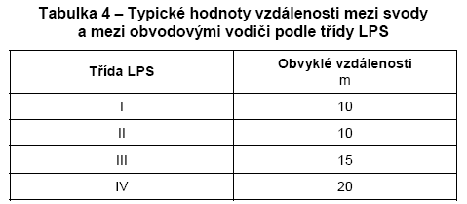

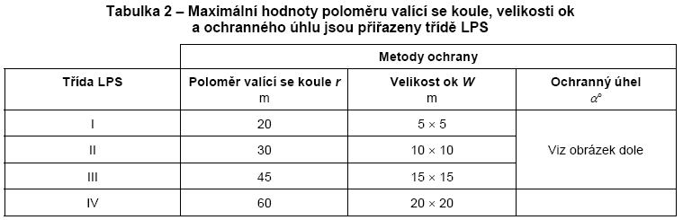

Revize
Během stavby bude provedena kontrola provedení uzemnění před zalitím do betonu popř. před záhozem ve výkopu. Doporučuje se provádět fotodokumentaci provedení uzemnění.
Po dokončení instalace LPS bude provedena výchozí revize.
Účel revize je zjistit, že:
- LPS odpovídá projektu podle této normy;
- všechny součásti LPS jsou v dobrém technickém stavu a nejsou zkorodovány;
- všechny nově přidané inženýrské sítě nebo konstrukce jsou začleněny do LPS.
Revize se provádí také po změnách nebo opravách, nebo je-li známo, že do stavby udeřil blesk.

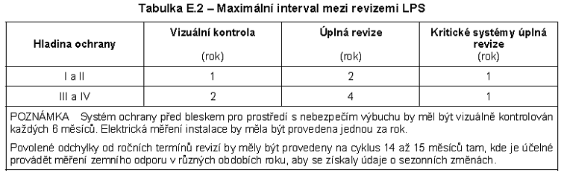

Popis použitého jímacího zařízení

Pro ochranu objektu před úderem blesku bude použita soustava oddálených jímačů v kombinaci jímacího vedení AlMgSi pr. 8mm uloženého na distančních podpěrách délky cca 0,5m až 1m viz výkresová část. Rozteč jímačů bude viz výkresová část (při umístění je nutné dodržet vypočtené vzdálenosti). Jímače budou upevněny a montovány dle pokynu zvolného výrobce. Svody budou stávající.

Jímací soustava dotčené části je řešena jako izolovaná. Při realizaci je nutné dodržet dostatečnou vzdálenost „S“ od všech zařízení.

Celá plocha střechy je chráněna metodou valivé koule.

V ostatních částech objektu zůstane hromosvod stávající a bude řešen v další etapě z důvodů vyšších investičních nákladů.

Přiznané svody:
Jsou stávající a budou při realizaci překontrolovány.

Popis a provedení uzemnění
Hodnota zemního odporu musí být menší než 10 ohmů.

Přechody drátu je nutno chránit proti korozi asfalt. nátěrem, smrštitelnou bužírkou nebo jiné odpovídající ochrany. Délka ochrany musí činit:
1. na přechodu beton - vzduch: 100 mm v betonu a 200 mm ve vzduchu
2. na přechodu beton - země: 300 mm v betonu a 1000 mm v zemi
3. na přechodu země – vzduch: 300 mm v zemi a 200 mm ve vzduchu

Hloubkový zemnič (typ A)
Hloubkový zemnič - tyč bude svisle a dostatečně hluboko zabudován do země
- s horním koncem minimálně 0,5 m pod povrchem
- instaluje se pro každý svod
- je instalován ve vzdálenosti 1,0 m od základu objektu
- za minimální délku se považuje 2,5 m (svislý nebo šikmý) a 5 m (vodorovný) při měrném odporu půdy do 500 Ωm. Potřebné délky zemničů smí být rozděleny na několik paralelně zapojených délek.
Pro uspořádání typu A nesmí být celkový počet zemničů nižší než dva.
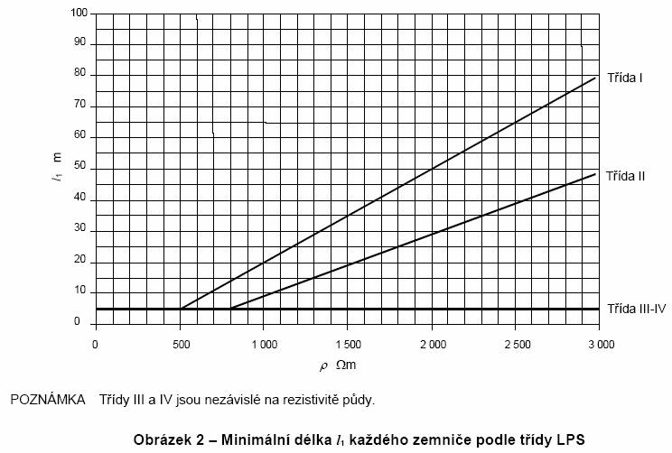
Minimální délka každého zemniče u paty každého svodu je:
- l₁ pro vodorovné zemniče, nebo;
- 0,5 l₁ pro svislé (nebo šikmé) zemniče.
kde:
l₁ je minimální délka vodorovných zemničů, uvedená na obrázku 2. U kombinovaných zemničů (svislých a vodorovných) musí být zohledněna celková délka zemničů. Minimální délka dle obrázku 2 nemusí být dodržena, je-li zemní odpor uzemňovací soustavy menší než 10 Ω.
POZNÁMKA:
Snížení zemního odporu je prakticky možné prodloužením zemniče až na 60 m.

Kruhový (povrchový) zemnič (typ B)
Kruhový zemnič bude tvořen páskem FeZn 30x4mm popř. drátem FeZn pr. 10mm, který musí být
- vně budovy nejméně 80 % své celkové délky v kontaktu se zemí
- musí být instalován jako uzavřený prstenec ve vzdálenosti 1,0 m a hloubce min. 0,5 m okolo vnějšího základu objektu. Takový zemnič může být také mřížový.
Dodatečné zemniče by měly být spojeny s obvodovým zemničem v místě připojení svodů.

Popis použitých materiálů a jejich dimenzování
Všechny materiály použité pro jímací vedení a uzemňovací soustavu musí být testovány jako hromosvodní součásti dle ČSN EN 62561-1až7 ed.2. Materiál, tvary a minimální průřezy ploch jímací soustavy, jímacích tyčí a svodů je uveden v tabulce č.6 normy ČSN EN 62305-3 ed.2.
Materiál, tvary a minimální rozměry zemničů je uveden v tabulce č.7 normy
ČSN EN 62305-3 ed.2.

Napojení různých kovových dílů nebo konstrukcí střechy k jímací soustavě, použití náhodných svodů
Všechna nová zařízení na střeše budou pospojována v rámci vnitřní elektroinstalace a nebudou spojována s hromosvodem.

Ekvipotenciální pospojování
Ekvipotenciální pospojování pro vnější kovové části musí být provedeno co nejblíže vstupu do stavby.
Totéž platí pro elektrická a telekomunikační vedení. Všechny vodiče každého vedení by měly být pospojovány přímo nebo přes SPD. Typ SPD musí souhlasit s oceněním rizika viz příloha PD.
- Živé vodiče musí být pospojovány přes SPD typu 1+2 (dříve B+C) pouze k hlavní ekvipotenciální přípojnici.
- Vodiče PE nebo PEN v sítích TN musí být pospojovány přímo nebo přes SPD k přípojnici pospojování.
- Jsou-li vedení stíněná nebo uložená v kovových kanálech, pak musí být stínění a kanály pospojovány.
- Ekvipotenciální pospojování stínění kabelů nebo kanálů musí být provedeno co nejblíže vstupu do stavby. Vodiče pospojování a SPD musí mít stejné parametry, jak je uvedeno v 6.2.3 normy ČSN EN 62305-3.
Zásuvky pro PC budou chráněny přepěťovou ochranou třídy 3 (dříve D). Rozvody STA a slaboproudu budou chráněny příslušnou přepěťovou ochranou.

Stávající přípojky budou doplněny o svodiče bleskových proudů viz výpočet rizik.
U přípojky slaboproudů osadí svodiče správce slaboproudých rozvodů dle skutečného počtu vstupujících kabelů do objektu a typu přenosového signálu.

Opatření na ochranu před dotykovým napětím
V okolí svodů mohou vzniknout za určitých podmínek životu nebezpečná kroková napětí, i když je LPS vyprojektován a instalován dle předepsaných pravidel. Toto nebezpečí se zmenší na přípustnou úroveň, když budou splněny následující podmínky:
- za normálních podmínek provozu nebudou do vzdálenosti 3m od svodů žádné osoby
- je použita soustava alespoň 10 svodů vyhovujících požadavku 5.3.5
- rezistivita vrchní vrstvy půdy v okruhu do 3 m od svodu není menší než 100 kΩm.
POZNÁMKA:
Postačuje například asfalt, o tloušťce 5 cm, nebo vrstva štěrku o tloušťce 15 cm.

Nebude-li žádná z těchto podmínek splněna, musí být učiněna opatření před úrazem živých bytostí dotykovým napětím:
- izolace odkrytého svodu odpovídajícím napětí 100kV, 1,2/50µs, například zasíťovaným polyethylenem silným 3 mm
- fyzická zábrana a/nebo výstražná tabulka, aby se snížila pravděpodobnost dotyku svodů na minimum
Opatření na ochranu před krokovým napětím
Za určitých podmínek může být blízkost svodů vně stavby životu nebezpečná kroková napětí, přestože je LPS vyprojektován a instalován dle předepsaných pravidel. Toto nebezpečí může být zmenšeno na přípustnou úroveň, když budou splněny následující podmínky:
- za normálních podmínek provozu nebudou do vzdálenosti 3m od svodů žádné osoby
- je použita soustava alespoň 10 svodů vyhovujících požadavku 5.3.5
- rezistivita vrchní vrstvy půdy v okruhu do 3 m od svodu není menší než 100 kΩm.
- fyzická zábrana a/nebo výstražná tabulka, aby se snížila pravděpodobnost dotyku svodů na minimum
POZNÁMKA:
Postačuje například asfalt, o tloušťce 5 cm, nebo vrstva štěrku o tloušťce 15 cm.

Není-li splněna žádná z těchto podmínek, musí být učiněna tato opatření:
- ekvipotenciální vyrovnání mřížovou uzemňovací soustavou
- fyzickou zábranou a/nebo výstražnou tabulkou, aby se snížila pravděpodobnost vstupu do nebezpečné oblasti v okruhu do 3m od svodu

Ekvipotenciální pospojování
V rozvaděči RP popř. v jeho blízkosti bude instalována ekvipotenciální přípojnice MET (dříve HOP).
Ekvipotenciální pospojování pro vnější kovové části musí být provedeno co nejblíže vstupu do stavby.
Totéž platí pro elektrická a telekomunikační vedení. Všechny vodiče každého vedení by měly být pospojovány přímo nebo přes SPD.
- Živé vodiče musí být pospojovány přes SPD typu 1+2 (dříve B+C) pouze k hlavní ekvipotenciální přípojnici.
- Vodiče PE nebo PEN v sítích TN musí být pospojovány přímo nebo přes SPD k přípojnici pospojování.
- Jsou-li vedení stíněná nebo uložená v kovových kanálech, pak musí být stínění a kanály pospojovány.
- Ekvipotenciální pospojování stínění kabelů nebo kanálů musí být provedeno co nejblíže vstupu do stavby. Vodiče pospojování a SPD musí mít stejné parametry, jak je uvedeno v 6.2.3 normy ČSN EN 62305-3.

Ochrana a bezpečnost při práci
1/ Montážní práce elektro smí provádět organizace mající oprávnění k montážním činnostem v příslušné kategorii elektrotechnické působnosti.

2/ Pracovníci montáže musí mít platné oprávnění, potvrzující příslušnou elektrotechnickou kvalifikaci, včetně zdravotní způsobilosti.

3/ Pracoviště, t.j. prostory montáže, musí být zbaveno hrubých mechanických překážek (stavební materiál, rozměrné vybourané předměty a pod.).

4/ Osvětlení pracoviště smí být prováděno z typového rozvodu malého napětí, ze zdroje, opatřeného oddělovacím transformátorem , použitá svítidla mohou být pouze tovární výroby a nepoškozená, opatřená ochrannými koši.

5/ Elektrické nářadí používané při montáži musí být podrobeno oficiálním revizním zkouškám, zkoušky musí být opakovány v předepsaných intervalech.

6/ Pomocné prostředky, t.j. žebříky, štafle, plošiny, lešení musí být pouze tovární výroby, řádně evidované a podrobené pravidelným revizím.

7/ Při práci v prostorách s nebezpečím pádu předmětů z výšky musí být používáno ochranných přileb.

8/ Při práci ve výškách musí být dbáno na řádné zabezpečení osob bezpečnostními pásy, eventuálně srovnatelnými prostředky k tomu určenými (např. horolezeckými sedačkami).

9/ Výkopy a zemní práce musí být řádně zajištěny a opatřeny vhodnými zábranami a označením, případně bezpečnostním výstražným osvětlením.

10/ Při použití nastřelovací pistole musí mít pracovník platné oprávnění a musí být vybaven předepsanými ochrannými pomůckami. Bezpečnost osob, nacházejících se v přilehlých prostorách, musí být zajištěna vhodnými organizačními opatřeními.

11/ Při svařování a manipulaci s otevřeným ohněm musí být dbáno pravidel požární bezpečnosti, včetně případného vedení požární knihy a stavění požárních asistenčních hlídek.

12/ Na pracovišti musí být vždy k dispozici řádně vybavená lékárna první pomoci, doplněná aktuálním traumatologickým plánem a pracovníci musí být seznámeni s jejím umístěním, dostupností a musí být seznámení s pravidly první pomoci.

13/ Při manipulaci na elektrických zařízeních musí být dodržována pravidla ochrany před nebezpečným dotykovým napětím dle souboru základních norem řady ČSN 33 2000xx.

14/ Během realizace musí být dodržovány normy ČSN, ON, technické podmínky jednotlivých výrobků a související předpisy. Při montážích musí být dbáno na veškerá nařízení ochrany zdraví a bezpečnosti při práci, včetně dodržování pravidel požární bezpečnosti a zvláštních hygienických předpisů (manipulace s radioaktivními materiály v případě EPS a pod.).

Poznámka: Uvedený přehled opatření bezpečnosti a ochrany zdraví doplňuje projektovou dokumentaci ve smyslu platných předpisů, ale nenahrazuje vlastní bezpečnostní předpisy montážní a dodavatelské firmy k problematice BOZ a požární ochrany.

Veškeré práce mohou vykonávat pouze pracovníci s požadovanou kvalifikací dle vyhl. 50/78Sb.

Veškeré změny musí být konzultovány se zástupci investora a s projektantem této Projektové dokumentace !
Před uvedením do provozu musí být provedena výchozí revize.

